Plans de gestion des sites LIFE Elia

UG:SEL210 - Circuit: 70.121: pylône 30 au 33
Nom complet de l'UG: BOIS-DE-VILLERS/NAMUR 70KV LI

Action LIFE: Fauche : 1 polygone(s) (0.91 ha)
Autres actions LIFE sous cette/ces portée(s): Lisière restaurée

Commune(s): Namur

Triage(s) DNF concerné(s): La VecquÉE (EVRARD Pierre - GSM: 0477 78 15 48)

Cantonnement(s) DNF concerné(s):NAMUR (081/715 411)
Info actualisées sur Le portail environnement de Wallonie

Gestionnaire (+ Propriétaire):
ID | Gestionnaire | Propriétaires
MD_412 | Elia | Mathieu, Jean Pierre & Renier, Juliana Marie
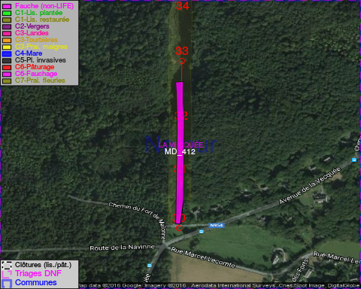

GESTION:

Objectif à long terme :

Pas d'objectif écologique mais conserver l'habitat herbeux.

Détail par portée
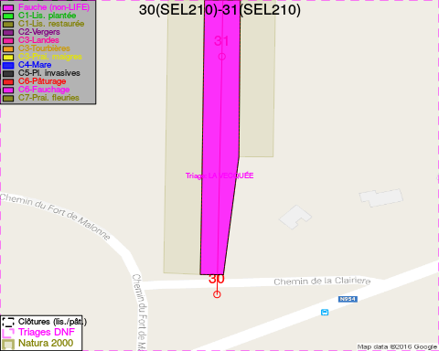
Adresse propriétaire:
- [MD_412] Mathieu, Jean Pierre & Renier, Juliana Marie: Rue Fond De Biaury 58 Profondeville
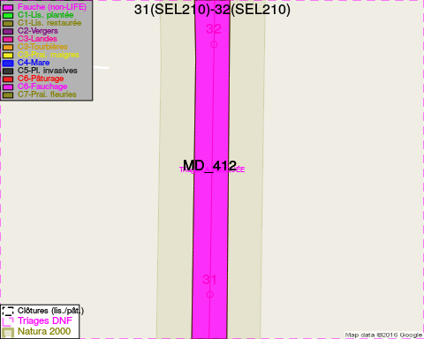
Adresse propriétaire:
- [MD_412] Mathieu, Jean Pierre & Renier, Juliana Marie: Rue Fond De Biaury 58 Profondeville
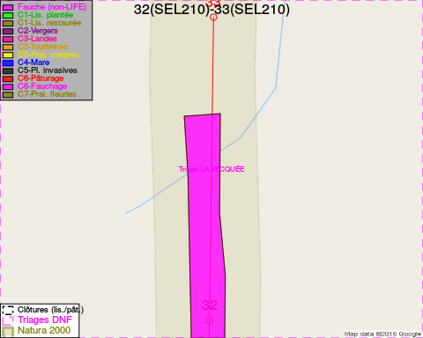
Adresse propriétaire:
- [MD_412] Mathieu, Jean Pierre & Renier, Juliana Marie: Rue Fond De Biaury 58 Profondeville

Document réalisé le 23/12/2016

